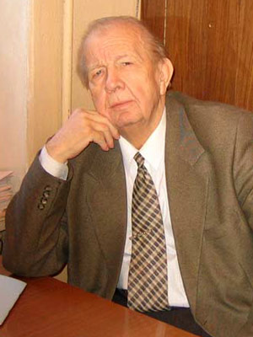
Уважаемые коллеги!

Кафедра биологии, экологии и методики обучения ФГБОУ ВО "Самарский государственный социально-педагогический университет" (бывш. ПГСГА) приглашает Ваших студентов под Вашим научным руководством принять участие в VI всероссийском конкурсе научно-исследовательских работ студентов по биологии и экологии "ВИМ".
Участие – бесплатное.
Конкурс состоит из трёх этапов:
1) Первый тур конкурса проводится в период с 15 января по 15 марта 2018 года Вашим вузом среди Ваших студентов. Победители первого тура (по одному от каждого вуза) принимают участие во втором туре.
2) Второй тур проходит заочно – студенты, победившие в первом туре, предоставляют в электронном виде свою научно-исследовательскую работу и тезисы доклада. По итогам второго тура Конкурса будут отобраны 10 человек (набравшие наибольшее количество баллов), которые примут участие в третьем (очном) туре. Участники третьего тура Конкурса считаются его финалистами.
3) Третий тур проводится в Самаре на базе ЕГФ СГСПУ в апреле 2018 года (дата будет объявлена позднее) и приурочен к внутривузовскому «Дню науки».
В рамках третьего тура будет организована защита присланных на Конкурс работ.
По итогам Конкурса присуждается одно первое, два вторых и три третьих места. Тезисы докладов финалистов Конкурса публикуются в межвузовском сборнике научно-исследовательских работ студентов «Globularia».
Победитель Конкурса награждается специальным призом и дипломом, финалисты – дипломами, остальные участники финала получают сертификаты.
17 января 2018 г.

Подробнее – на сайте кафедры биологии, экологии и методики обучения СГСПУ (http://biosamara.ru/conc/conc_vim.htm ).

